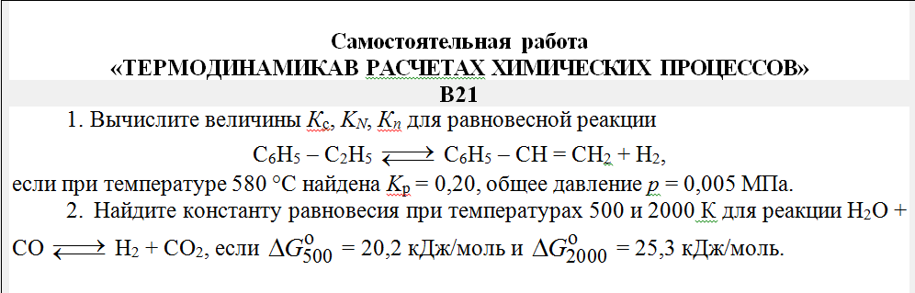
Вместо $K_{N}$ найти $K_{X}$!!!!!

